Guía n°52 “Letra G”

Mi nombre es: ___________________________________________________ Fecha: 05 de agosto 2024

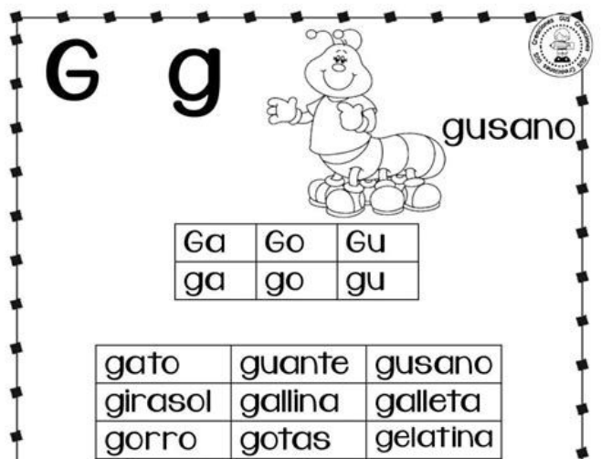
- Lee las siguientes palabras con G:

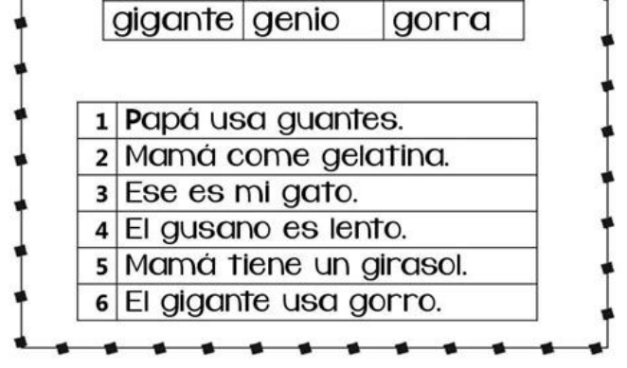

- Encierra la palabra que corresponda al dibujo:
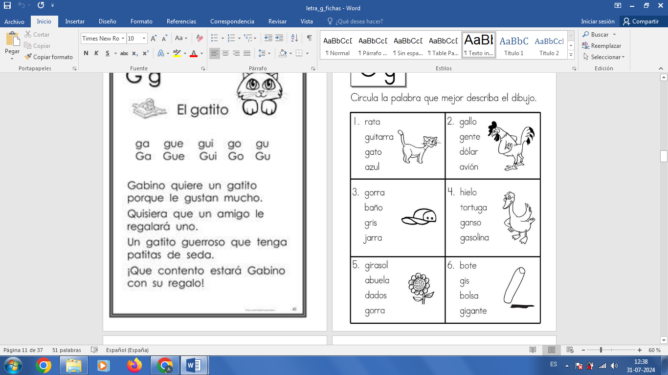

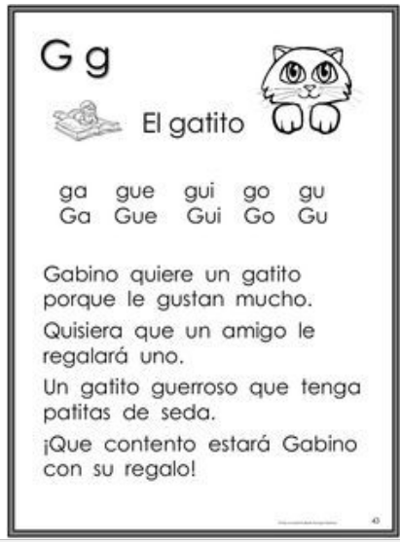

- Lee el siguiente texto:

- ¿Cómo se llama el texto?
- Gatito.
- Gabino.
- Galizo.

- ¿Qué quiere Gabino?
- Un perrito.
- Un gatito.
- Un pollito.

- ¿Cómo debe ser el gatito?
- Guerrero.
- Gueboso.
- Guerroso.

- ¿Cómo son las patitas del gatito?
- De seda.
- De perlas.
- De barro.

